## 14. Stijn Ghyselinck (Pepingen)

*“wars van politieke kleuren"*

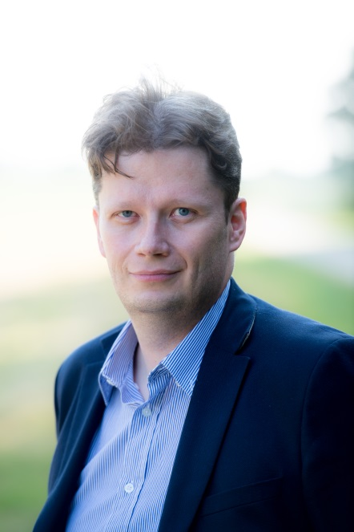Als trotste papa van twee dochters vind ik het belangrijk kinderen en jongeren alle mogelijke kansen in het leven te bieden. Een belangrijk maar vaak vergeten aspect hierbij is de omgeving waarin ze opgroeien.

Mijn band en die van mijn familie met Pepingen gaat al verschillende generaties terug en op enkele jaren na, woon ik al heel mijn leven in ons prachtig dorp.

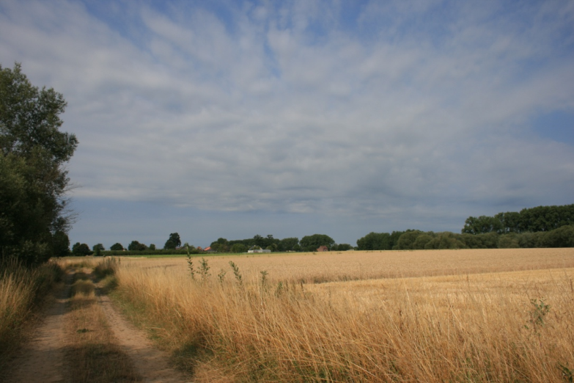Pepingen is nooit éénheidsworst geweest, elke deelgemeente heeft een uniek karakter en ik zou er graag voor zorgen dat we dat ook steeds zullen bewaren, aangepast aan de tijd van nu, zodat we een Pepingen aan de volgende generaties kunnen nalaten dat even uniek is als het Pepingen dat we zelf kennen. Ik geloof dat DVP, wars van politieke kleuren, hierin een belangrijke rol kan spelen.